新桥街道中心幼儿园小四班幼儿生活状况记录表

观察时间：9.7

观察对象：小四班全体幼儿

观察者：胡老师、孙老师

观察目标：了解目标幼儿入园初期的适应能力

观察内容：观察目标幼儿来园情绪、午餐、午睡、游戏等情况

|  |  |  |  |  |  |
| --- | --- | --- | --- | --- | --- |
| 学号 | 姓名 | 来园情绪 | 午餐情况 | 午睡情况 | 备注 |
| 1 | 陶昕晨 | ○ | √ | √ | 来园时短暂哭闹， |
| 2 | 任贞臻 | ○ | ○ | √ | 挑食，一到吃饭就出现哭闹情绪，不愿吃蔬菜，不愿喝汤 |
| 3 | 张宥妍 | √ | √ | ○ | 散步时哭闹；安静躺在床上没有午睡 |
| 4 | 汪谕菡 | √ | ○ | √ | 汤没喝完 |
| 5 | 熊诺一 | √ | √ | √ | 剩一点面条，吃饭时会被游戏材料吸引 |
| 6 | 孙梓涵 | ○ | ○ | √ | 来园时、集体活动时有哭闹情绪；剩一点面条 |
| 7 | 万语新 | √ | √ | √ |  |
| 8 | 巢瑾兮 | √ | √ | √ |  |
| 9 | 戴芸舒 | √ | √ | √ | 吃了两碗面条 |
| 10 | 余佳彤 | ○ | ○ | √ | 午饭、散步时有哭闹情绪，剩一些面条 |
| 11 | 盛佳惠 | √ | √ | √ | 剩一点面条，午饭时注意力不集中 |
| 12 | 林语晨 | √ | ○ | √ | 来园时短暂情绪不佳，汤只喝了一点 |
| 13 | 邹梓晗 | √ | ○ | √ |  |
| 14 | 袁铭菲 | √ | √ | √ | 散步时出现哭闹情绪 |
| 15 | 袁铭翔 | √ | √ | √ |  |
| 16 | 万卓桉 | √ | √ | ○ | 吃了两碗面条 |
| 17 | 张辰逸 | √ | √ | √ |  |
| 18 | 王彦钦 | √ | √ | √ | 吃了一碗面条，午饭时会玩食物 |
| 19 | 仲浩轩 | ○ | √ | √ |  |
| 20 | 刘书宇 | √ | ○ | √ | 剩一点面条 |
| 21 | 陈仲锦 | √ | ○ | √ | 吃了两碗面条 |
| 22 | 彭礼斌 | √ | √ | √ | 集体活动时注意力不集中 |
| 23 | 任蒋星 | √ | ○ | √ |  |
| 24 | 杨云聪 | √ | √ | √ |  |
| 25 | 刘书宏 | ○ | ○ | √ | 来园时、午睡时有哭闹，午饭剩一点面条 |
| 26 | 黄子睿 | √ | √ | ○ | 吃了两碗面条，午睡睡不着 |
| 27 | 花烨橙 | √ | ○ | √ | 剩一点面条 |
| 28 | 崔皓轩 | √ | √ | √ |  |
| 29 | 周梓钧 | √ | √ | √ |  |
| 30 | 胡立超 | √ | ○ | √ | 吃了两碗面，没喝汤 |
| 31 | 陈昭晖 | √ | √ | √ |  |
| 32 | 吴黄泽熙 | √ | √ | √ | 吃了两碗面条 |
| 33 | 包顾成 | √ | √ | √ | 吃了两碗面条 |

备注：（情绪：稳定√ 不稳定○ 午餐：吃完√ 没吃完○ 午睡：入睡√ 未入睡○）

**评价与分析：**

来园人数33人。

**入园情绪：**今天大部分幼儿都能情绪良好得走进幼儿园并尝试排队晨检，进入教室后能发现教室的变化后在老师地提醒下放好水杯，找到自己的抽屉放好物品。大部分幼儿能选择自己喜欢的游戏，并尝试和同伴一起分享游戏材料，部分幼儿对于教室里新的地面建构区域很感兴趣，，尝试游戏建构，个别幼儿表现出较强的建构能力。个别入园时哭闹的孩子，也能在老师和阿姨的安抚下，尽快平静下来，参与游戏，他们是**陶昕晨、任贞臻、刘书宏、仲浩轩、陶昕晨。孙梓涵和余佳彤**哭闹情绪持续时间较长，集体活动时情绪反复。

点心时大部分孩子能够尝试做到先小便再洗手最后吃点心的顺序。今天孩子们尝试自己拿牛奶杯，回到座位吃点心，大部分孩子都把牛奶喝完了。

**区域游戏：**教室里的区域以及游戏材料发生了一些变化，大部分幼儿能够较快适应，主动选择自己喜欢的游戏，部分幼儿能够积极尝试探索游戏材料的玩法，区域游戏的参与度非常高。当老师播放收玩具的音乐时，大部分幼儿都能在老师提醒下收好玩具。

**集体活动**

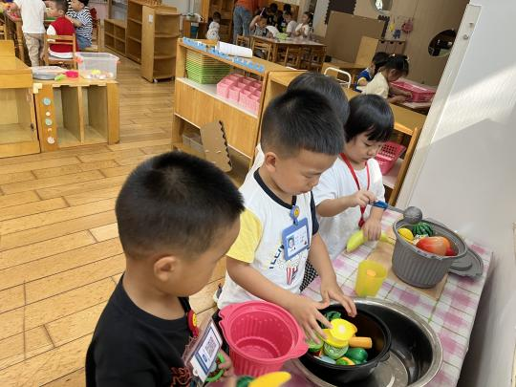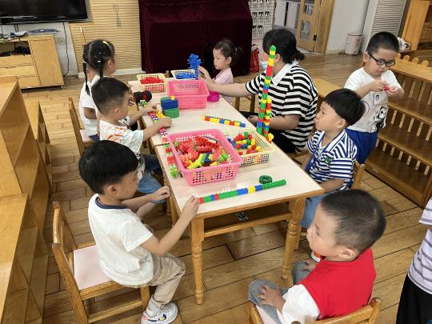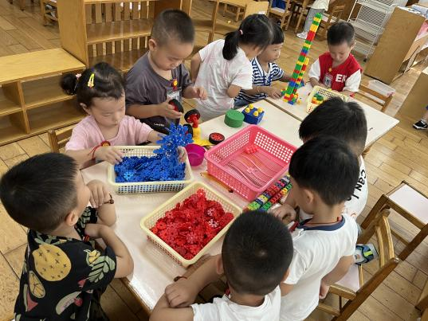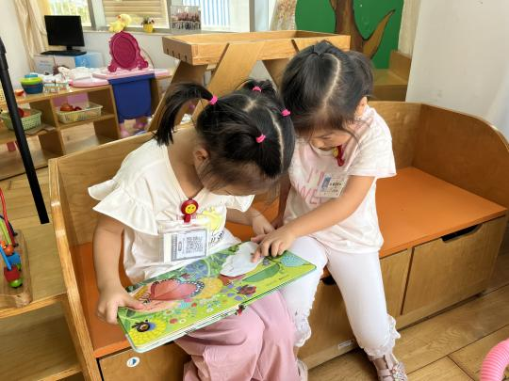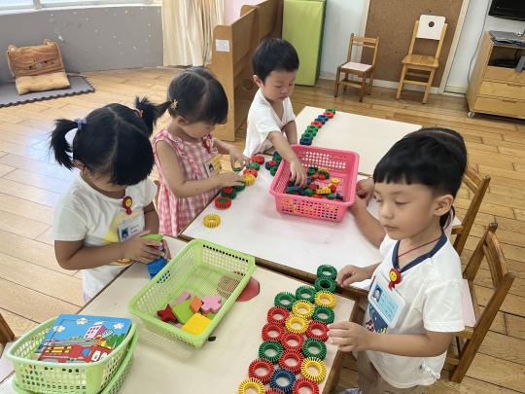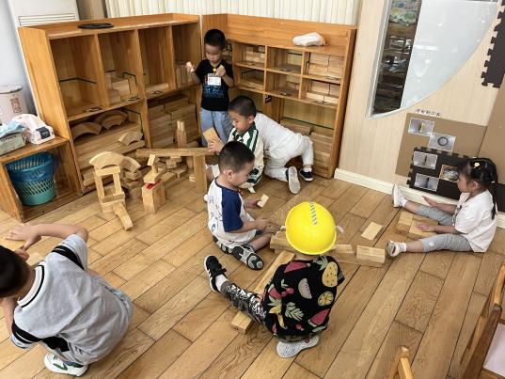

《社会老师，你早》

本次活动主要引导幼儿喜欢老师，愿意和老师打招，做个有礼貌的小朋友。如，用语言表达：老师早，动作为弯弯腰或者摆摆手，同时眼睛要注视着老师，脸带微笑。

活动中，**陶昕晨、任贞臻、张宥妍、汪谕菡、熊诺一、孙梓涵、万语新、巢瑾兮、戴芸舒、余佳彤、盛佳惠、林语晨、邹梓晗、袁铭菲、袁铭翔、万卓桉、张辰逸、王彦钦、仲浩轩、刘书宇、彭礼斌、陈仲锦、任蒋星、杨云聪、刘书宏、黄子睿、花烨橙、崔皓轩、周梓钧、胡立超、陈昭晖、吴黄泽熙、包顾成**喜欢老师，愿意每天和老师打招呼。

**午餐情况：**餐前，孩子们和老师一起回忆了洗手、吃饭、放碗的方法。大部分孩子能够安静趴在椅背上听餐前故事。午餐时，播放舒缓柔和的轻音乐，老师会用“一手拿勺子，一手扶碗，双腿放在桌子下面，身体靠近桌子。”这样的语言，引导幼儿用正确的姿势午餐，经过几天的幼儿园生活，部分幼儿能独立、安静的进餐，但个别幼儿进餐时易分散注意力，被游戏材料吸引。今天吃的意大利面，部分幼儿吃了第二碗。大部分幼儿握勺子还是“一把抓”的方式，需要回家多练习。饭后，孩子们能在老师的提醒下将碗勺放到指定的位置，并能及时擦嘴巴。

**午睡情况：**睡前，孩子们按顺序如厕、洗手进入午睡室。幼儿在老师的提醒下，都能做到在午睡前先小便、洗手。孩子们进入午睡室后先找自己的小床，然后脱掉鞋子上床睡觉。今天**张宥妍、黄子睿、万卓桉**没有睡着，其他孩子全部在12：35点左右睡着。但有些幼儿睡觉时间较短。

**家园合作：**

1.部分幼儿拿勺子姿势还是不对，需要家园合作进一步引导。

2.请家长给孩子们穿简单、宽松点的衣裤，尤其是穿裙子的女孩子，裤袜太紧影响孩子上厕所。

3.孩子来园尽量不要携带卡牌、电动玩具、棒棒糖等，易分散孩子游戏、活动时注意力。